**Dokumentation des Adressbuchs**

Betriebliche Umfeldbeschreibung des Auftragnehmers, -gebers ......................................1

Ausgangssituation (Auftragsbeschreibung) ........................................................................1

Analyse vom Ist-Zustand .....................................................................................................1

Soll-Zustand .........................................................................................................................1

Personal-, Sachmittel-, Termin- und Kostenplanung (Ressourcenplanung) ........................2

Ablaufplanung ......................................................................................................................2

Auftragsergebnis (Soll-Ist-Vergleich) ....................................................................................2

Übergabe und Abnahme der betrieblichen Projektarbeit ....................................................2

Notwendige ergänzende Unterlagen, z. B. Protokolle, Gesprächsnotizen, Ablaufpläne. .....3

Quellenangaben etc., sind in einem separaten Anhang beizufügen. ...............................4

* **Betriebliche Umfeldbeschreibung des Auftragnehmers, -gebers**

Es soll ein Adressbuch implementiert werden, das die Daten von den Arbeitnehmern speichert.

* Ein Rechner
* Ein Monitor
* Visual Studio Code
* **Ausganssituation**

Es soll eine dynamische Website erstellt werden, damit man sich registriert und speichert seine Daten in der Datenbank, außerdem soll die Website einige Optionen wie Löschen und Bearbeiten beinhalten.

* **Analyse vom Ist-Zustand**
* Es gibt einen Rechner
* Es gibt einen Monitor
* Es gibt VS-Code
* ES gibt XAMPP
* **Soll-Zustand**

Es soll eine dynamische Website mit unterschiedlichen Aufgaben für die Firma Pfefferwerk codiert werden. Die Website soll mit PHP, HTML, CSS und Bootstrap geschrieben werden und die Daten werden mit MySQL in der Datenbank gespeichert und jederzeit kann man die Daten abrufen und manipulieren.

* **Personal-, Sachmittel-, Termin- und Kostenplanung**

Die Personen sind die Ausbilder, Ausbilderinnen und Ich als Auftragnehmer.

Das Projekt wurde kostenlos erstellt. Es gibt eine Zeitraumstabelle, die in 10 Wochentage das Projekt komplett beendet werden soll.

* **Ablaufplanung**

Gantt Diagramm:

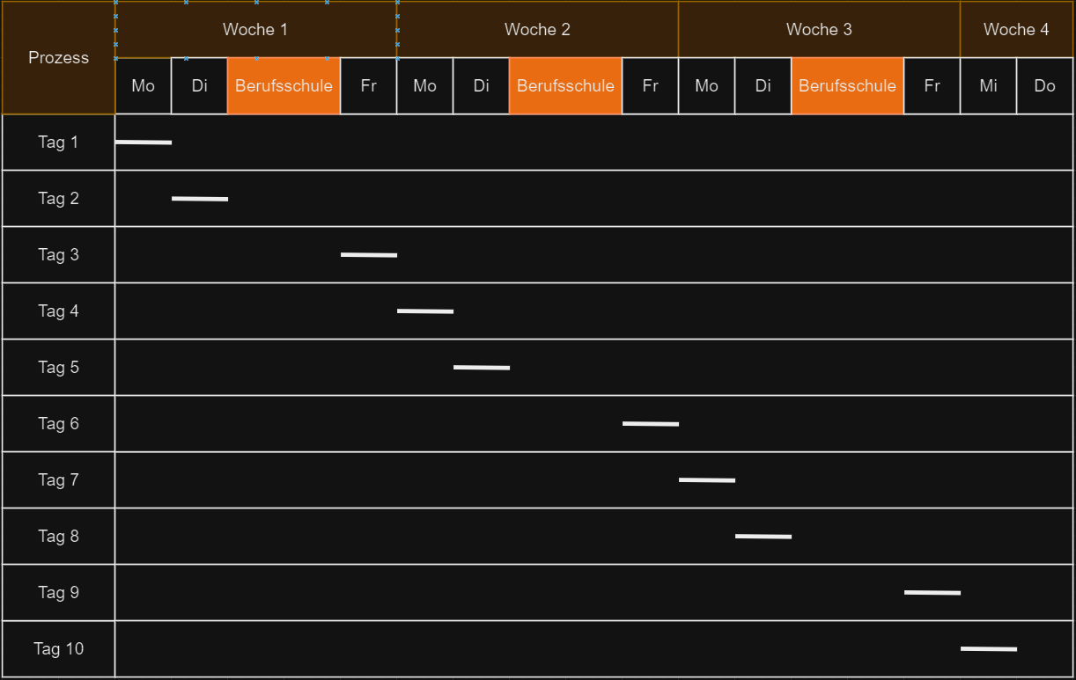

Phasen:

1. Anforderungen analysieren
2. Entwurf erstellen
3. Implementierung des Entwurfs
4. Test durchführen
5. Inbetriebnahme

* **Auftragsergebnis (Soll-Ist-Vergleich)**

Der Soll-Zustand wurde erreicht.

* **Übergabe und Abnahme der betrieblichen Projektarbeit**
* **Notwendige ergänzende Unterlagen**

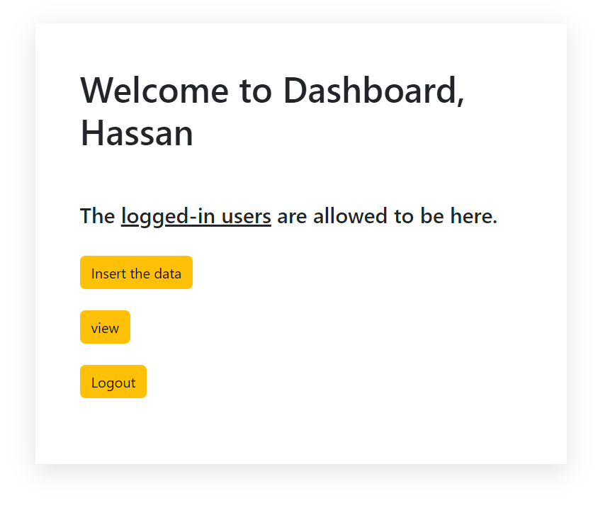

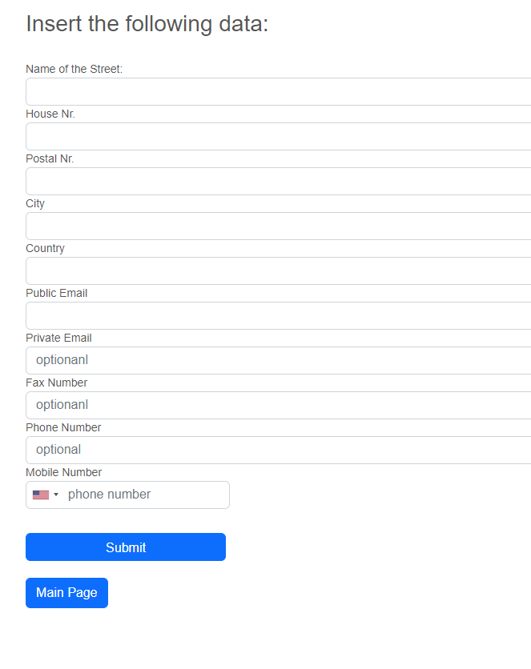

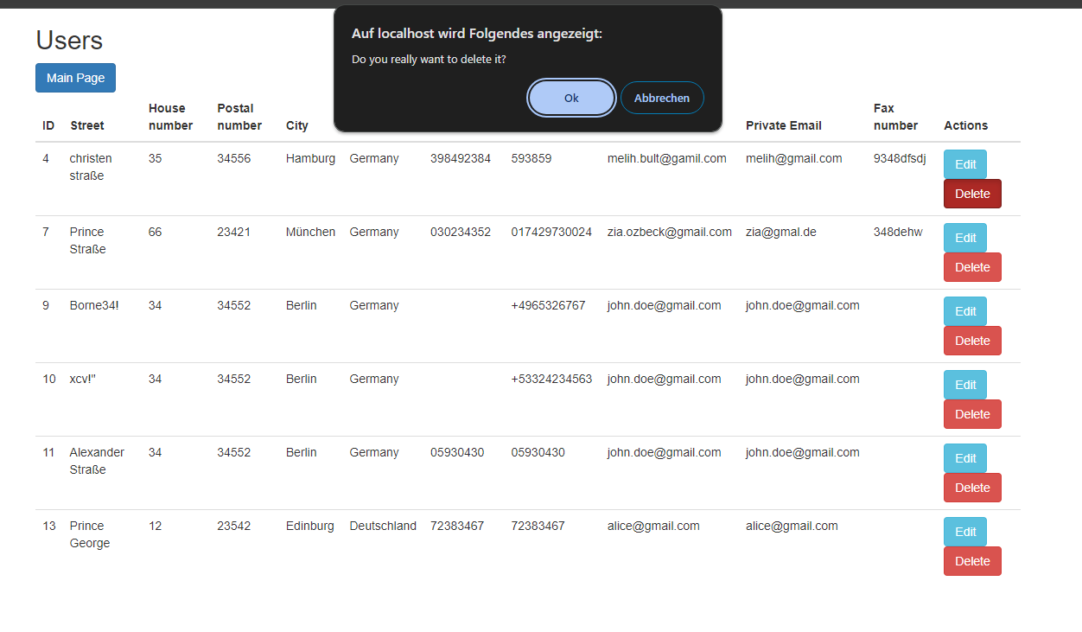

* **Quellenangaben**

https://www.php.net/